Teoría de Conjuntos. 4to Economía
Para recordar:
Operaciones con conjuntos

Unión entre conjuntos: $A∪B$
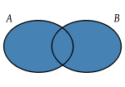
Intersección entre conjuntos: $A∩B$
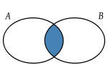
Resta de conjuntos: $A−B$
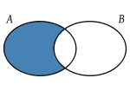

Actividades:
Para los conjuntos dados, hallar lo que se pide y realizar los diagramas de Venn correspondientes
a) $C∪FbE∩AcA∩BdA∪E$
$e\left(F∩B\right)f\left(C∩A\right)$ g) Indicar si (-2) pertenece o no a $D∩E$
$hA−BiB−AjC−F$ $kD−E$

$A=\left\{−6;−3;1;5;6;7;8\right\}B=\left\{x/x∈Z∧−4<x<6\right\}$
$C=\left\{x/x∈Z∧x≥−2∧x≤5\right\}D=\left\{x/x∈N∧x<10\right\}$
$E=\left\{−4;−3;−2;−1;0;2;4;6;7\right\}F=\left\{x/x∈Z∧x>−5∧x<7\right\}$

